

GUÍA RÁPIDA DE LA PLATAFORMA DE DISTRIBUCIÓN DE RECURSOS A MUNICIPIOS Y ORGANISMOS PÚBLICOS DESCENTRALIZADOS

MÓDULO DE REGISTRO DE PAGOS

Secretaria de Finanzas y Tesorería General del Estado

Gobierno del Estado de Nuevo León

Información General

|  |  |  |  |
| --- | --- | --- | --- |
| Número de Versión | Fecha de Revisión | Revisado por | Cambios Realizados |
| 1.0 | 09-Noviembre-2023 | INAP | Creación del documento |

**Contenido**

Objetivo 3

Alcance 3

Usuario 3

Módulo de Registro de Pagos 4

Administración de Registro de Pagos 5

Carga masiva de SPEI´s 5

Carga de SPEI´s individual 8

Información General

Descripción del documento

El documento muestra una guía rápida del proceso de Gestión de Recursos del Estado, el cual tiene como objetivo el administrar todos los recursos que se reciben en la Secretaría de Finanzas y Tesorería General del Estado de Nuevo León, para la optimización de los procesos de las áreas correspondientes.

# Objetivo

Lograr que los usuarios de la Dirección de Administración Financiera consulten los pasos a seguir para el registro de las distribuciones de recursos, así como el seguimiento correspondiente, para su asignación al área que vaya a continuar la atención hasta concluir con el registro de los pagos

# Alcance

Cumplir con los requerimientos de acuerdo a los procesos del área de la Dirección de Administración Financiera para la realización del proceso de la información que le compete de acuerdo al flujo indicado en sus diagramas de proceso

# Usuario

Usuarios del área Dirección de Administración Financiera de la Secretaria de Finanzas y Tesorería General del Estado con permiso para la plataforma.

# Módulo de Registro de Pagos

# Administración de Registro de Pagos



Presionaremos el siguiente botón para mostrar el menú principal

Seleccionar la opción DAF la cual desplegará un submenú

De las opciones del submenú elegiremos el catálogo deseado

 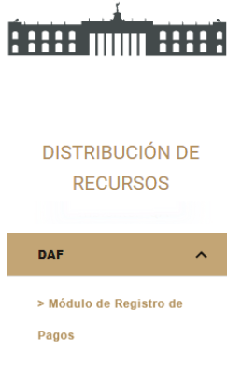

# Carga masiva de SPEI´s

Paso 1.- Se eligen los filtros deseados y se pulsa el botón “Buscar”

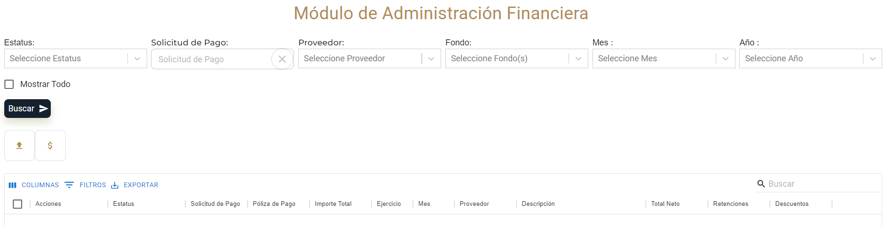

Paso 2.- El filtrado mostrará las operaciones deseadas, si se desea cargar SPEI de forma masiva, puede hacerlo desde el siguiente botón.

- Solo aplica para operaciones con estatus “Pendiente de SPEI”

- El formato de los archivos debe ser en .PDF

- Se deben renombrar con su número de “solicitud de pago” correspondiente



Paso 3.- Seleccionar SPEI´s

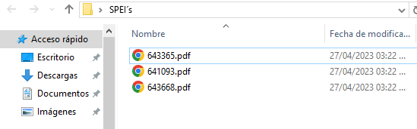

Se cargarán el total de documentos que coincidan con el número de “Solicitud de pago” y el nombre del PDF, en este caso 3 de 3 archivos. Pulsar “Confirmar”

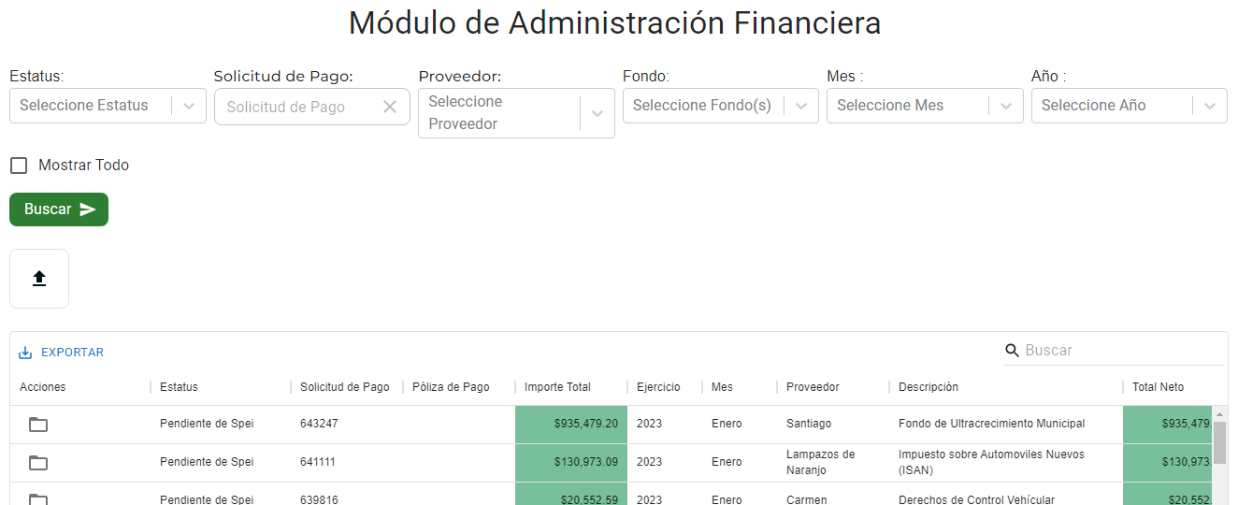

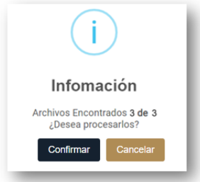

En caso que se tenga que marcar un registro como pagado, se deberá marcar la casilla de selección del registro deseado, después presionar el botón “Pagado”. Finalizando en aceptar la confirmación.

Es importante que el registro tenga “Estatus pendiente de subir SPEI” y asegurarse que el registro sea validado, así como también el estatus cambie a “Pendiente de subir CFDI”

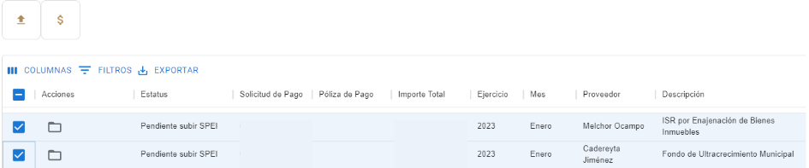



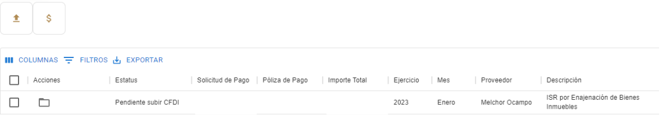

# Carga de SPEI´s individual

Paso 1.- Otra forma de cargar el SPEI es de forma individual

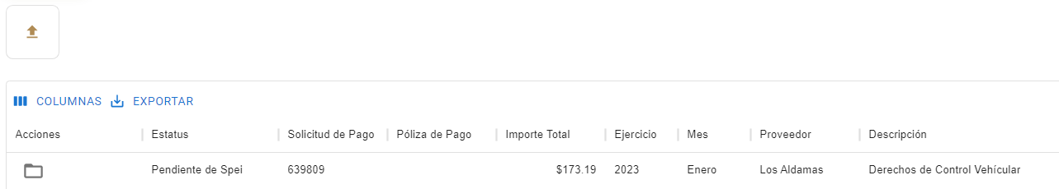

Se puede cargar, visualizar, descargar y borrar los SPEI´s

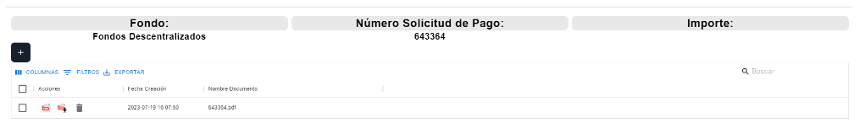

Paso 2.- Para agregar un nuevo SPEI pulsar el botón “Agregar”

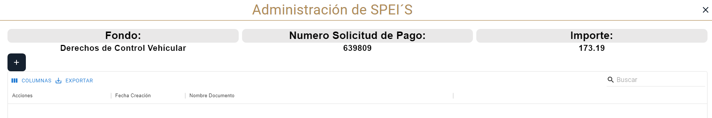

Paso 3- Para cargar el SPEI pulsar sobre la imagen central y al final presionar el botón “Guardar”

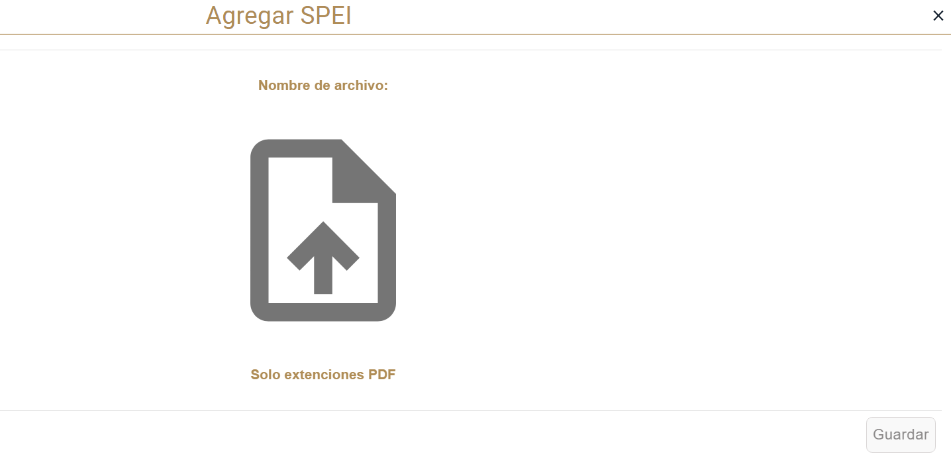

Paso 4- Se cargará el SPEI, el cual puede descargarse utilizando el botón “Descargar”



Para eliminar el SPEI puedes usar el botón “Eliminar Archivo”



Para visualizar el SPEI usar el botón “Ver SPEI**”**



Se puede descargar los registros utilizando el botón “Exportar”, se desplegará un menú con dos opciones, “Descargar en formato CSV” e “Imprimir”

“Columnas” Se pueden ocultar columnas ajustando el tamaño de la tabla.

